- Цель работы
Получить навыки моделирования случайных величин с заданным законом распределения методом обратной функции в программной среде MATLAB/GNU Octave, а также первичной оценки качества полученных псевдослучайных чисел.

- Теоретические сведения
Экспоненциальное распределение – абсолютно непрерывное распределение случайной величины с параметром λ > 0.Данное распределение используется для моделирования времени между двумя последовательными свершениями одного и того же события.
- Функция плотности распределения
$$f\left(x\right)=\left\{\begin{aligned}0, x<0 \\ λe^{-λx}, x≥0\end{aligned}\right.$$
- Функция распределения
$$F\left(x\right)=\left\{\begin{aligned}0, x<0 \\ 1-e^{-λx}, x≥0\end{aligned}\right.$$
- Математическое ожидание
$$M\left(x\right)=λ^{-1}$$
- Дисперсия
$$D\left(x\right)=λ^{-2}$$
- Среднеквадратическое отклонение
$$σ\left(x\right)=\sqrt{D(x)}=\sqrt{λ^{-2}}=λ^{-1}$$

На рисунках 1 и 2 приведены графики плотности распределения и функции экспоненциального распределения при различных значениях параметра λ.

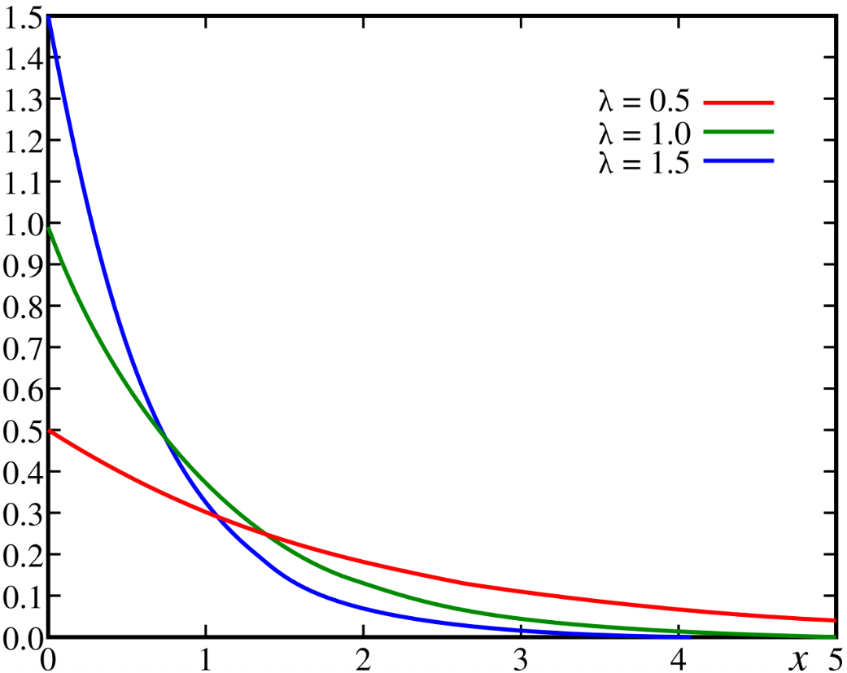
Рисунок 1 - Графики плотностей экспоненциального распределения

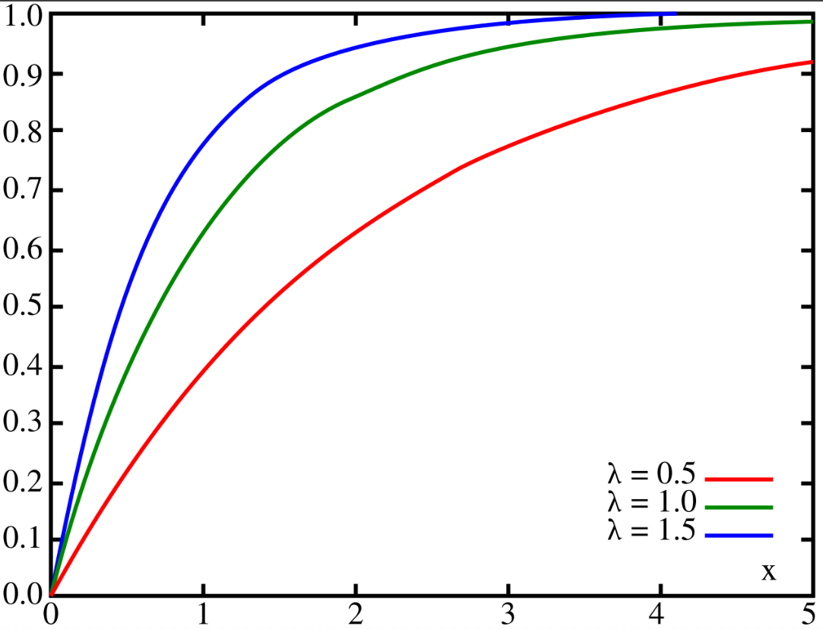
Рисунок 2 - Графики экспоненциального распределения

- Алгоритм генерации
Разработка алгоритма генерации производилось с использованием метода обратной функции, общая формула которого имеет вид:
$$X=F^{-1}(γ)$$
Синтез алгоритма необходимо произвести на промежутке:
$$F\left(x\right)=1-e^{-λx}=γ$$
$$e^{-λx}=1-γ$$
$$-λx=\ln\left(1-γ\right)$$
$$X=\frac{\ln\left(1-γ\right)}{-λ}$$

- Листинг
clc; clear; close all;
amount = [1000, 5000, 10000];
lambda = 1.5;
% Теоретические значения
theor_mean = 1 / lambda;
theor_var = 1 / lambda^2;
theor_std = 1 / lambda;
disp("Теоретические значения:");
disp("Мат. ожидание = " + theor_mean);
disp("Дисперсия = " + theor_var);
disp("СКО = " + theor_std);
disp("==========================================");
% Окна для графиков
figure_hist = figure('Name','Гистограммы');
figure_ecdf = figure('Name','Эмпирические функции распределения');
figure_scatter = figure('Name','Распределение на плоскости');
for n = 1:length(amount)
N = amount(n);
% Генерация равномерных ПСЧ
gamma = rand(1, N);
% Метод обратной функции
y = -log(1 - gamma) / lambda;
% Оценки характеристик
disp("N = " + N);
disp("Мат. ожидание (эмп.) = " + mean(y));
disp("Дисперсия (эмп.) = " + var(y));
disp("СКО (эмп.) = " + std(y));
disp("------------------------------------------");
% ---------- ГИСТОГРАММЫ ----------
figure(figure_hist);
subplot(3,1,n);
histogram(y, 30, 'Normalization', 'pdf');
grid on;
title(['N = ', num2str(N)]);
xlabel('x');
ylabel('f(x)');
% ---------- ЭМПИРИЧЕСКАЯ ФР ----------
figure(figure_ecdf);
subplot(3,1,n);
ecdf(y);
grid on;
title(['N = ', num2str(N)]);
xlabel('x');
ylabel('F(x)');
% ---------- РАСПРЕДЕЛЕНИЕ НА ПЛОСКОСТИ ----------
figure(figure_scatter);
subplot(3,1,n);
scatter(y(1:2:end-1), y(2:2:end), '.');
grid on;
title(['N = ', num2str(N)]);
xlabel('X_i');
ylabel('X_{i+1}');
end

- Гистограммы
На рисунке 3 приведены гистограммы для каждого из трех наборов псевдослучайных чисел: на 1000, 5000 и 10000 элементов.

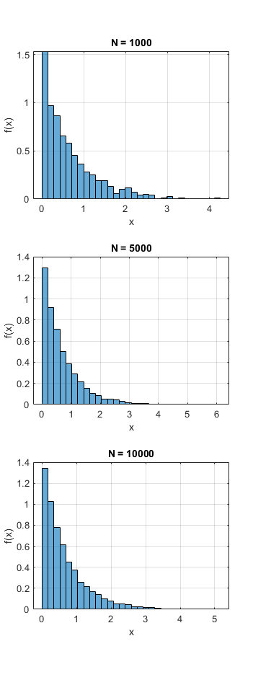
Рисунок 3 – Гистограммы

- Эмпирические функции распределения
На рисунке 4 приведены эмпирические функции распределения для каждого из трех наборов псевдослучайных чисел.
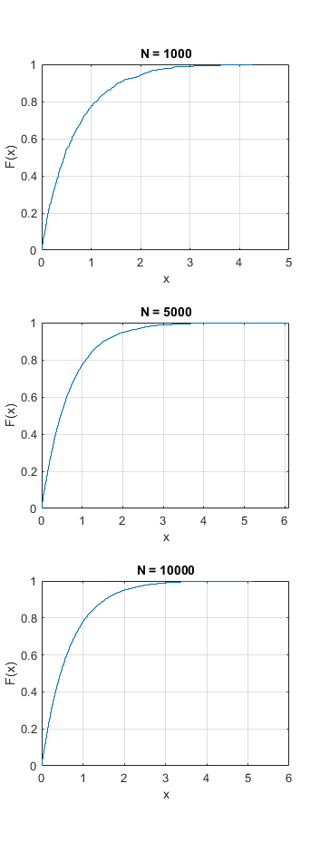
Рисунок 4 – Эмпирические функции распределения

- Распределение на плоскости
На рисунке 5 приведены результаты теста «Распределение на плоскости» для каждого из трех наборов псевдослучайных чисел.

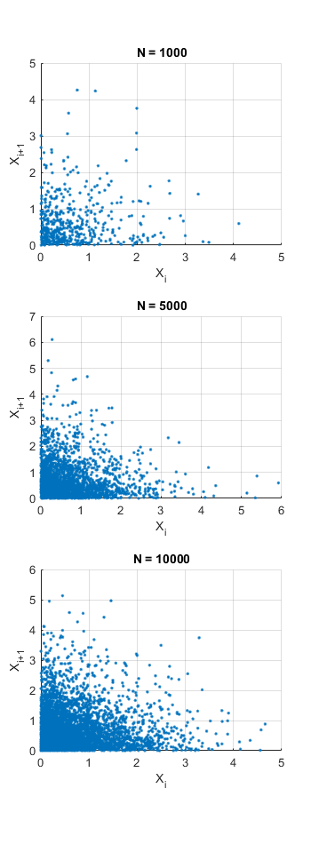
Рисунок 5 - Распределение на плоскости
- Оценки для каждой из выборок
Теоретические значения для указанных параметров экспоненциального распределения были рассчитаны по ранее указанным формулам:
- Математическое ожидание:
$$M\left(x\right)=\frac{1}{λ}=\frac{1}{1,5}≈0,666$$
- Дисперсия:
$$D\left(x\right)=\frac{1}{λ^{2}}=\frac{1}{{1,5}^{2}}≈0,444$$
- Среднеквадратическое отклонение:
$$σ\left(x\right)=\sqrt{\frac{1}{λ^{2}}}=\frac{1}{λ}=M(x)=0,666$$

N | 1000 | 5000 | 10000 | Теоретические
M(x) | 0.682 | 0.674 | 0.663 | 0,666
D(x) | 0.489 | 0.449 | 0.436 | 0,444
o(x) | 0.699 | 0.670 | 0.660 | 0,666

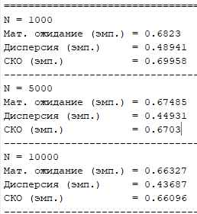
Рисунок 6 - Оценка
- Вывод
В ходе лабораторной работы был изучен и реализован метод обратной функции для генерации псевдослучайных чисел с экспоненциальным распределением при параметре. Были сформированы выборки объёмом 1000, 5000 и 10000 элементов и проведён их анализ с использованием гистограмм, эмпирических функций распределения и графического теста «распределение на плоскости», которые подтвердили корректность работы генератора.
Дополнительно были вычислены эмпирические оценки математического ожидания, дисперсии и среднеквадратического отклонения и выполнено их сравнение с теоретическими значениями. Для выборки малого объёма наблюдались заметные отклонения, тогда как при увеличении объёма выборки оценки существенно приближались к теоретическим, что подтверждает сходимость результатов.

